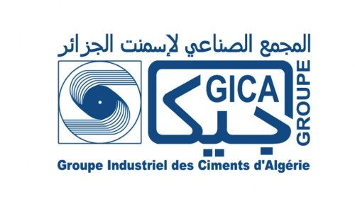 | GROUPE INDUSTRIEL DES CIMENTS D'ALGERIE  ENTREPRISE DES CIMENTS ET DERIVES D'ECH-CHELIFF  DEPOT DE VENTE DE OUED SMAR
___________________________________________________________________________
COSIDER CONSTRUCTION P37
DAR EL BEIDA BP 20 B ALGER

Fait à Oued Smar, le 28/01/2026

Objet : Situation de compte - Période du 2026-01-01 au 2026-01-28

À l’attention de la Direction de COSIDER CONSTRUCTION P37, nous portons à votre connaissance que l’examen de votre compte client, pour la période citée en objet, fait apparaître un solde débiteur de 1 746 253,60 DA en notre faveur.

Cette situation est relative à l'exécution de la Convention n°777 signée le 2026-01-13 et prenant fin le 2026-01-31.

N° Facture | Date d'émission | Montant TTC (DA)
FAC-0001-2026 | 10/01/2026 | 266 997,92 DA
FAC-0005-2026 | 11/01/2026 | 266 997,92 DA
FAC-0008-2026 | 11/01/2026 | 266 997,92 DA
FAC-0012-2026 | 12/01/2026 | 411 264,00 DA
FAC-0023-2026 | 15/01/2026 | 266 997,92 DA
FAC-0026-2026 | 20/01/2026 | 266 997,92 DA
TOTAL DES CRÉANCES À RÉGULARISER |  | 1 746 253,60 DA

Nous vous invitons à procéder à la régularisation de ce montant global par virement ou chèque bancaire dans les plus brefs délais, afin de permettre la mise à jour de votre dossier comptable et d’assurer la continuité de nos prestations de service et livraisons. Restant à votre entière disposition, nous vous prions d'agréer l’expression de nos salutations distinguées.

P/ LE SERVICE COMPTABILITE | LE CHEF DU DEPOT | ACCUSE DU CLIENT

